倫理審査申請の手引き

研究者が公益社団法人広島県薬剤師会「倫理審査委員会」での審査を希望する場合は、提出の前に所属機関の長から申請の許可を得たうえで、研究責任者が広島県薬剤師会宛に申請書等を提出してください。なお、広島県薬剤師会内部の調査研究は、委員会の委員長等から提出してください。

＜申請に必要な書類＞
１）倫理審査申請書（様式 1）
２）研究計画書（記載項目一覧に沿って記載のこと。記載例あり。）
３）説明文書、同意文書、同意撤回文書（記載例あり）
４）利益相反自己申告書（様式２）
５）研究責任者の経歴書（様式３）
６）倫理審査申請チェックリスト（様式４）
７）研究倫理に関する研修修了証のコピー

＜目的に応じて必要な時に提出する報告書＞
１）研究等実施状況報告書（所定の様式あり）
研究責任者は、年１回（毎年３月）、実施している臨床研究の実施状況報告書を、所属機関の長と倫理審査委員会に提出してください。
２）研究終了（中止）報告書（所定の様式あり）
当該研究が終了した場合、あるいは、何らかの理由で臨床研究を中止した時は、研究終了（中止）報告書を所属機関の長と倫理審査委員会に提出してください。※研究終了後３ヶ月以内が目安です。
また、研究を終了（中止の場合を含む）した時は、当該研究の結果を公表することが求められています。
３）研究計画に関する逸脱報告書（様式なし）
研究計画書に記載されている内容に関して逸脱があった場合は、当該研究題名、逸脱の内容、逸脱した理由を記載した文書を所属機関の長と倫理審査委員会に提出してください。

＜結果の通知＞
結果をお知らせする報告書及び証明書は以下の通りです。
１）倫理審査結果通知書
２）倫理審査証明書（和文）

＜申請から結果報告までの流れ＞

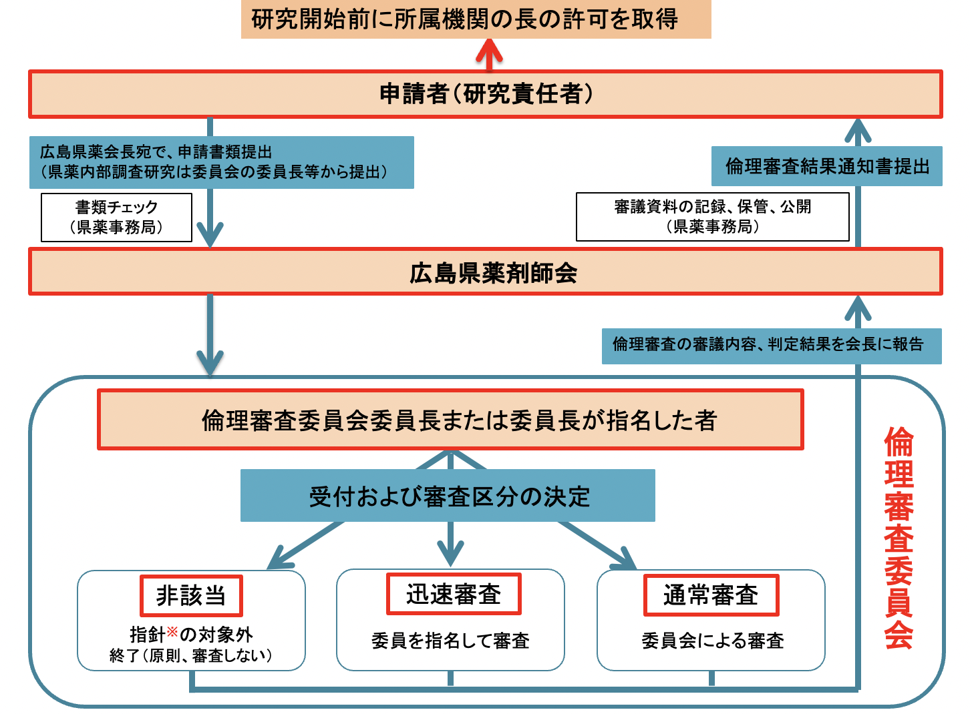
※「人を対象とする生命科学・医学系研究に関する倫理指針」

・倫理審査申請書は、所属機関の長の許可を得てから提出してください。

・研究は、所属機関の長の許可を得てから開始してください。

2021年12月8日改訂版

